Hamburg: Einzelhandelsvermietung
Dritter Store von Holzconnection in Hamburg

Hamburg, 23. Juni 2020 – Neueröffnung in Eimsbüttel: Grossmann & Berger, Mitglied von German Property Partners (GPP), fand die passende Einzelhandelsfläche für den dritten Hamburger Store von Holzconnection. Der Hersteller individueller Holzmöbel nach Maß öffnet voraussichtlich im September ein neues Planungsbüro in der Osterstraße 133. Die Haupteinkaufsstraße von Eimsbüttel wurde kürzlich erneuert und verfügt nun über breitere Gehwege, Verweilzonen und Begrünungen. Die angemietete Fläche umfasst insgesamt rund 164 m² und ist Eigentum einer Hamburger Grundstücksverwaltung. Eine große Schaufensterfront verspricht eine werbewirksame Darstellung des Tischlereikonzepts.

Neues Planungsbüro für moderne Tischlerei
Mit dem neuen Store öffnet Holzconnection das dritte Planungsbüro in Hamburg – neben den bereits bestehenden Standorten in Winterhude und Eppendorf. In den Stores können Kunden die Möbel- und Materialvielfalt vor Ort erkunden und sich von den Experten individuell beraten lassen. Insgesamt ist Holzconnection dann an zwölf Standorten deutschlandweit vertreten.

Nutzungsart | Einzelhandelsfläche
Stadt, Stadtteil | Hamburg, Eimsbüttel
Straße | Osterstraße 133
Vermieter | Grundstücksverwaltung Antje Schröder
Mieter | E-Furniture Germany GmbH
Vermittler | Grossmann & Berger GmbH
Fläche | ca. 164 m²
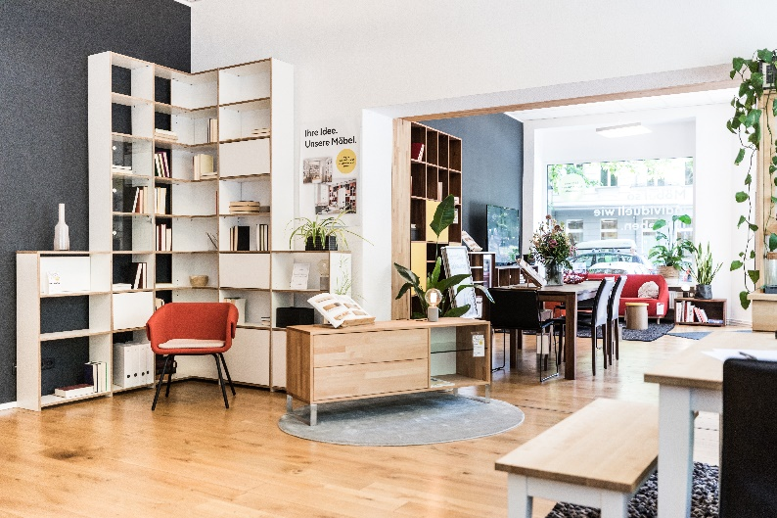
Bildunterschrift: Ähnlich wie dieser Holzconnection-Store könnte das neue Planungsbüro in Eimsbüttel aussehen.

Quelle: E-Furniture Germany GmbH

Die Datenschutzrichtlinie von Grossmann & Berger finden Sie auf unserer Website. Hier finden Sie auch unsere Pressemappe sowie die dazugehörigen Nutzungsbedingungen. Wenn Sie zukünftig keine Informationen unserer Pressestelle mehr erhalten möchten, senden Sie bitte eine E-Mail an presse@grossmann-berger.de mit dem Betreff "Abmeldung aus Presseverteiler".

